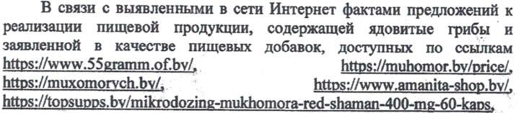

Выявлена продукция, содержащая мухоморы (белый, поганковидный, желто-зеленый, порфировый, пантерный, красный) Amanita virosa Seer. A. citrine S.F. Gray (A. mapps Lasch QueI.) A. pantherina (Fr.) Secr. A. muscaria (Fr.) Hooker), ввоз, реализация, хранение и транспортировка которой на территории Республики Беларусь запрещены.

